苏州大学实验报告
院、系 | 计算机学院 |  | 年级专业 |  | 图灵 |  | 姓名 | 陈宇翾 | 学号 | 1627405072
课程名称 |  | 数据库课程实践 |  |  |  |  |  |  | 成绩
指导教师 |  | 许佳捷 |  | 同组实验者 |  | 无 |  | 实验日期 | 2018.3.23

实 验 名 称 | 实验一 基于管理器的库、表创建。

- 实验目的
- 实验内容
- 实验步骤和结果
第一次实验：
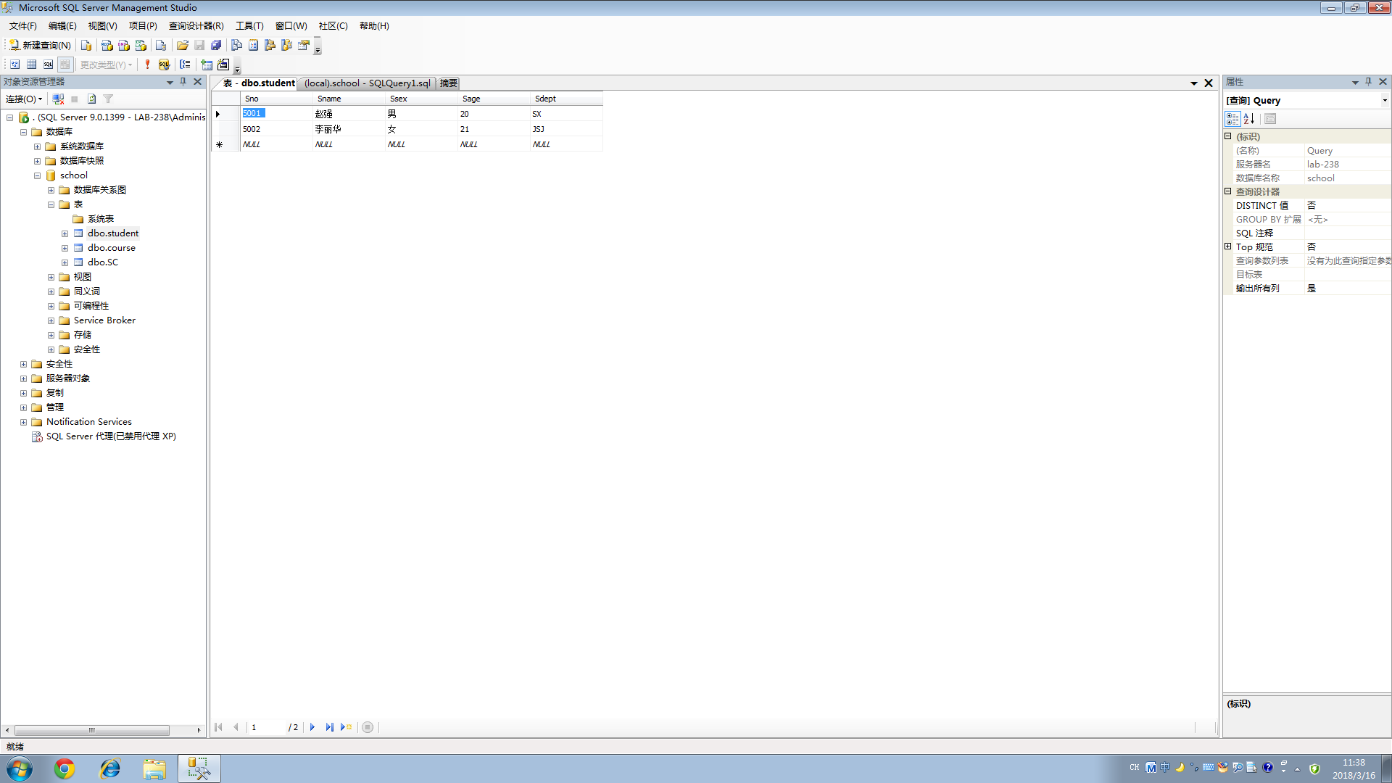

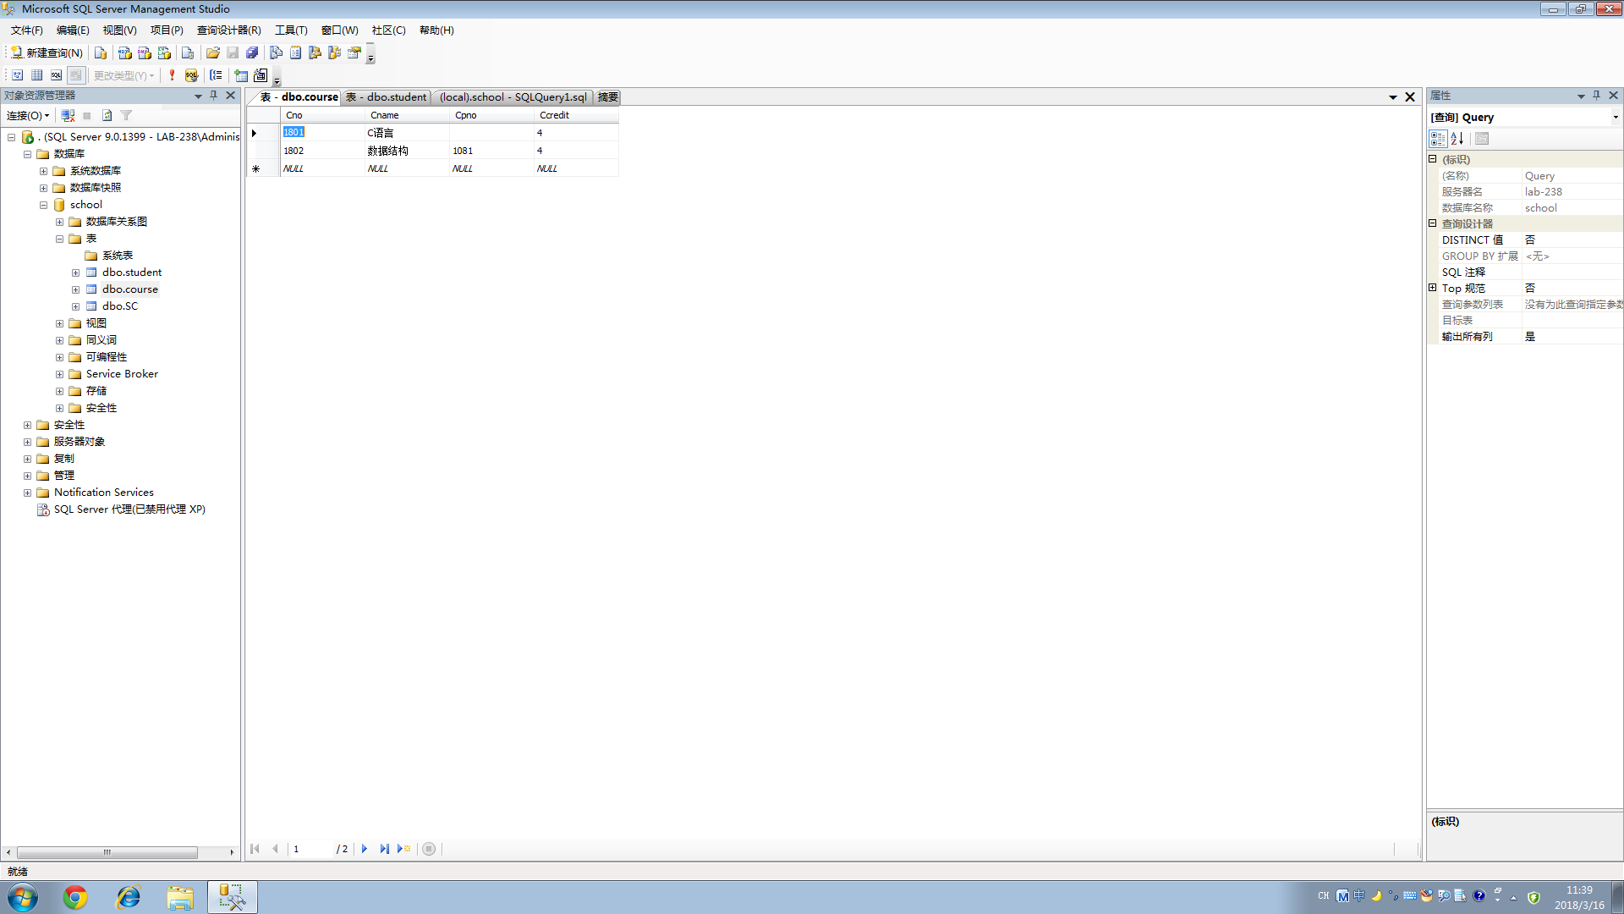

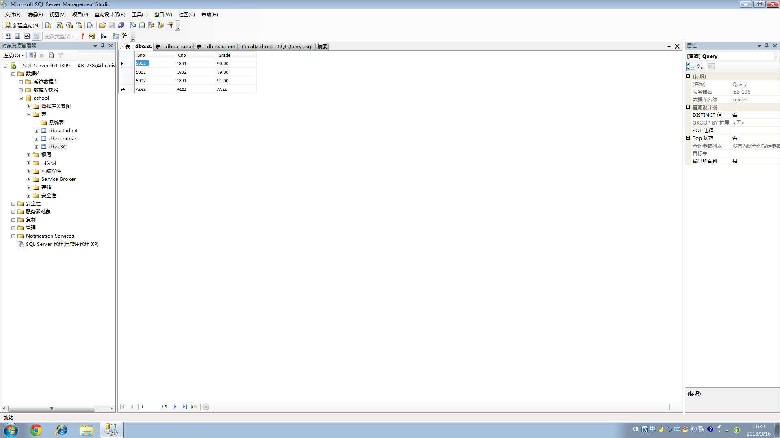

第二次实验：
实验一：
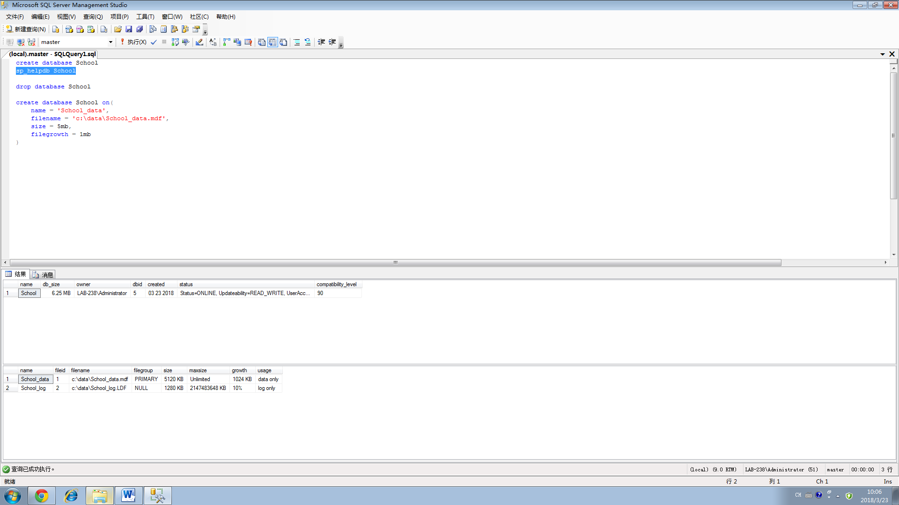

实验二：
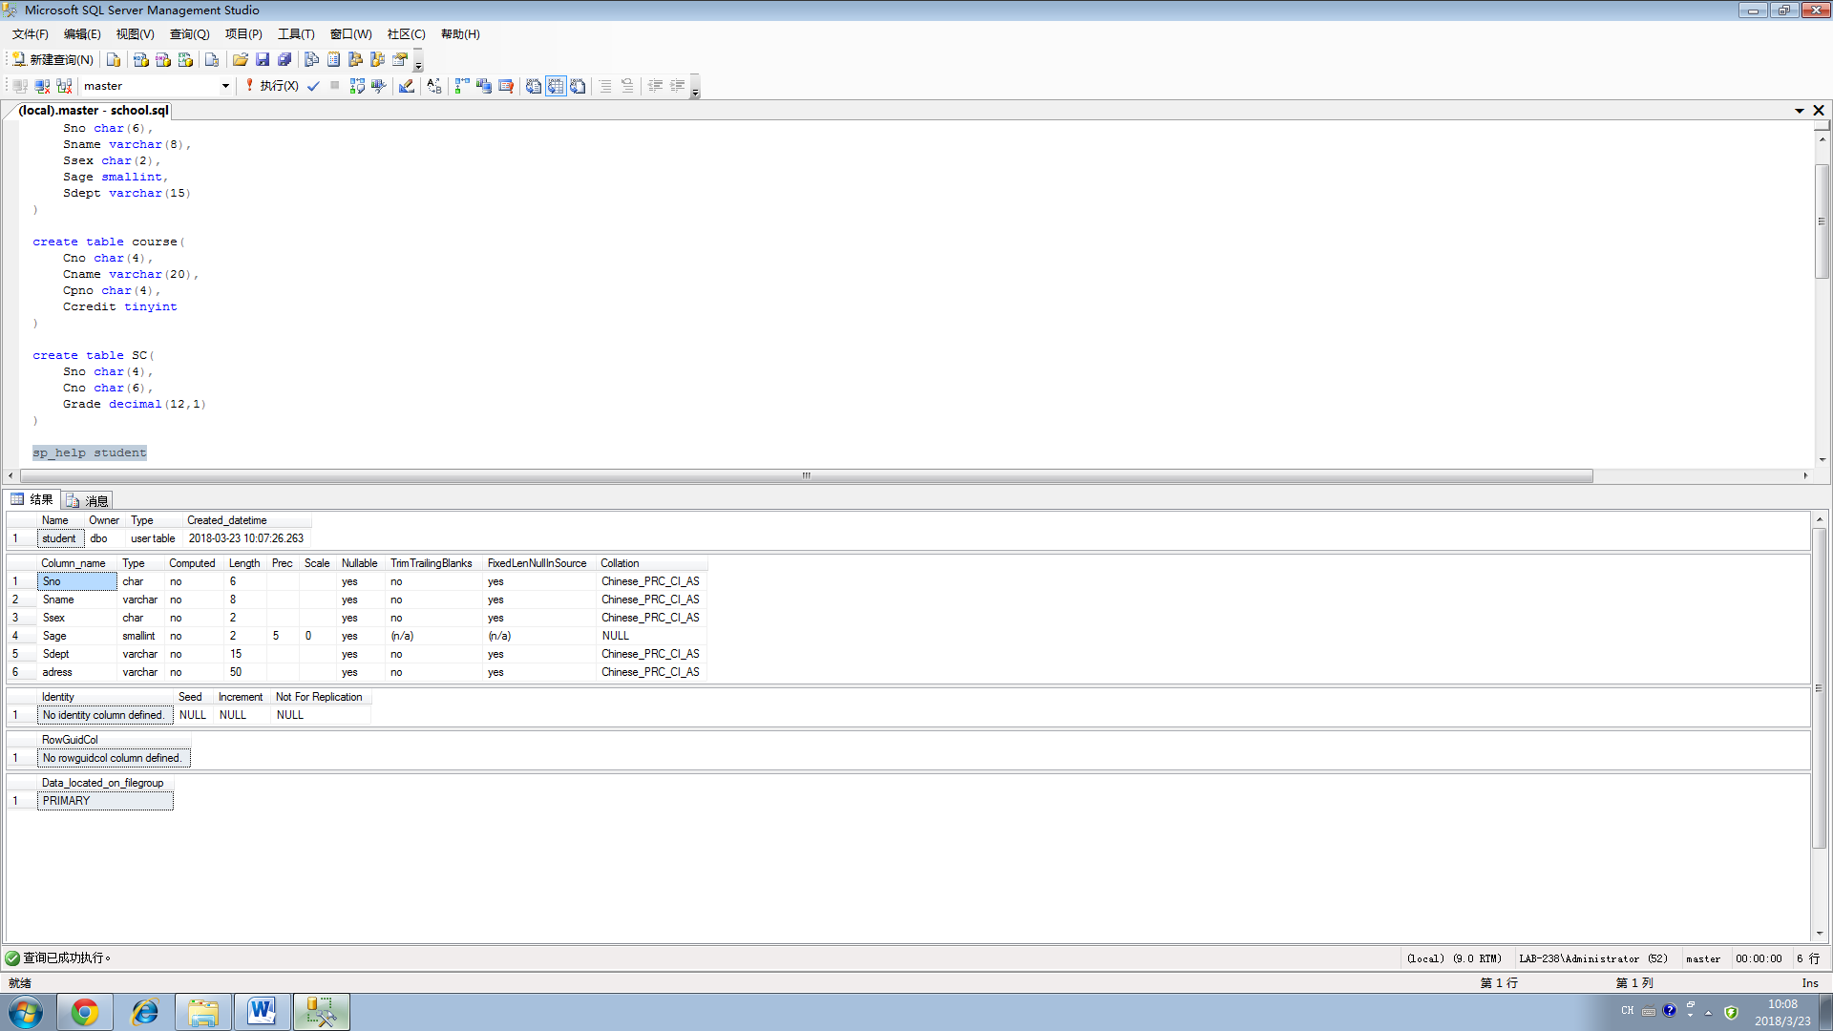
代码见附件

- 实验总结
初步了解了数据库的创建和quary语句的使用。

